Программный комплекс «Платежный терминал, оплата аренды торгового места»

РУКОВОДСТВО ПОЛЬЗОВАТЕЛЯ АДМИНИСТРАТИВНОЙ КОНСОЛИ

Москва 2008
Список сокращений
(в алфавитном порядке)

Сокращение | Расшифровка
АРМ | Автоматизированное рабочее место
БД | База данных
ОЗУ | Оперативное запоминающее устройство (оперативная память)
ОС | Операционная система
ПО | Программное обеспечение
ПЭВМ | Персональная электронная вычислительная машина
СУБД | Система управления базами данных
ЭВМ | Электронная вычислительная машина
SQL | Structure Query Language

ОГЛАВЛЕНИЕ

1. Общие сведения 5
1.1. Назначение 5
1.2. Функциональные возможности 6
1.3. Роли и категории пользователей 6
1.4. Технические требования 7
2. Подготовка к работе 8
2.1. Установка программы 8
2.2. Особенности работы 8
2.3. Работа с формами 8
2.3.1. Описание элементов, используемых в формах 8
2.3.2. Описание кнопок 11
3. Работа с программой 13
3.1. Вход в систему 13
3.2. Главное меню 13
3.3. Справочники 14
3.3.1. Работа с услугами 15
3.3.2. Работа с прайс-листом 17
3.3.3. Работа со списком торговых мест 20
3.3.4. Работа с нерабочими днями 22
3.3.4.1. Работа с нерабочими днями в режиме календаря 23
3.3.4.2. Работа с нерабочими днями в режиме списка 25
3.3.5. Управление списком пользователей и правами доступа 26
3.4. Журналы 28
3.4.1. Работа с договорами аренды 29
3.4.2. Журнал оплаты аренды 38
3.4.3. Журнал оплаты услуг 39
3.4.4. Журнал безналичных оплат 40
3.5. Отчеты 42
3.5.1. Предварительный просмотр отчетов 43
3.5.2. Отчет о неоплаченных местах за период 46
3.5.3. Отчет об оплаченных суммах за период 47
3.5.4. Отчет по не прошедшим суммам за период 48
3.5.5. Сводная таблица оплат за период 49
3.5.6. Отчет по состоянию договоров 50
3.5.7. Отчет по платежам за услуги за период 52
3.6. Обмен данными с бухгалтерской системой 1С 53

Общие сведения

Назначение
Программный комплекс реализует три основные бизнес-функции:
- обеспечение приема платежей за аренду торговых мест и другие услуги через платежный терминал;
- контроль полноты и своевременности оплаты договоров аренды торговых мест;
- передачу в бухгалтерскую систему информации об оплате аренды и других услуг.

Программный комплекс предоставляет:
- арендаторам - удобный способ оплаты предоставляемых им услуг;
- администрации комплекса – оперативный контроль оплаты торговых мест.

Программный комплекс «Платежный терминал, оплата аренды торгового места» включает в себя три взаимодействующих между собой компонента:
- программное обеспечение (ПО) платежного терминала;
- Windows приложение «АРМ контроля оплаты торговых мест» (консоль администратора);
- SQL сервер базы данных системы.

Программный комплекс может функционировать автономно или совместно с бухгалтерской системой 1C.
При совместном функционировании с 1С, программный комплекс обеспечивает экспорт в систему 1C платежей, принятых терминалами.
Все элементы системы должны быть связаны между собой в локальную сеть, обеспечивающую постоянное соединение элементов по протоколу TCP/IP.
Система не может функционировать, если неработоспособен (выключен) компьютер, на котором установлен SQL сервер.
Возможен способ развертывания системы, при котором SQL сервер устанавливается на одном компьютере с АРМ администратора либо на компьютере терминала. В этом случае, вся система перестает функционировать при выключении АРМ администратора или терминала соответственно.
Возможность автономной работы элементов системы не предусматривается.

Функциональные возможности
ПО «Программный комплекс «Платежный терминал, оплата аренды торгового места» предназначено для автоматизации следующих технологических процессов на АРМ контроля оплаты торговых мест:
- Контроль платежей за аренду торговых мест и дополнительные услуги.
- Управление справочниками:
- Торговые места;
- Дополнительные услуги;
- Нерабочие дни торгового комплекса.
- Управление договорами аренды:
- Создание и редактирование договоров аренды;
- Передача места с одного договора на другой;
- Контроль своевременного поступления безналичных платежей.
- Формирование отчетов:
- Отчет по неоплаченным местам за произвольный период;
- Отчет по оплаченным суммам за произвольный период;
- Отчет по платежам за прочие услуги;
- Сводная таблица оплат за период;
- Отчет по состоянию договоров.
- Обмен данными с системой 1С.
- Администрирование системы (список пользователей и разрешения на выполнение функций).

Роли и категории пользователей
Программный комплекс поддерживает возможность работы следующих основных категорий (ролей) пользователей:
- Плательщики
Этому классу пользователей позволено производить оплату аренды и дополнительных услуг на терминале. Другие функции системы недоступны. Плательщик – это анонимный пользователь терминала оплаты, эту роль может выполнять любой человек, поэтому в явном виде эта роль отсутствует в системе.
- Администраторы торгового зала
Этому классу пользователей позволено выполнять функции администратора на терминале.
- Бухгалтера
Этому классу пользователей позволено выполнять все функции системы, кроме администрирования пользователей и их привилегий.
- Администраторы системы
Этому классу пользователей позволено выполнять все функции системы, кроме работы с договорами.

Приложение автоматически конфигурируется под конкретного пользователя (роль), становятся доступными те или иные функции системы.
Следует отметить, что категория анонимных пользователей «плательщик» не требует авторизации, в то время как для выполнения функций, доступных другим категориям пользователей, авторизация в системе обязательна.

Технические требования
БД функционирует под управлением MS SQL Server 2005 Express и для ее размещения необходим сервер баз данных под управлением операционной системы Windows. ЭВМ сервера БД должна быть оснащена не менее 2ГБ ОЗУ.
АРМ контроля оплаты аренды должен быть установлен на компьютерах с ОС Windows XP SP2 и выше. Для работы на этих ПЭВМ также требуется инсталляция MS.Net Framework 3.5.
Клиентские компьютеры, которые являются унифицированными рабочими местами (АРМ контроля оплаты) пользователей, должны быть объединены в локальную сеть. В этой же сети должны находиться все используемые терминалы и сервер БД. Скорость передачи данных между элементами системы должна быть не ниже 10Мбит/сек.
АРМ контроля оплаты аренды должно работать на ПЭВМ, имеющей следующие технические характеристики:
Процессор – рекомендуется не ниже Intel Celeron 1500 Mhz.
ОЗУ – рекомендуется не ниже 512 Мб.
Жесткий диск - не менее 40 Гб.
Монитор - SVGA, рекомендуемое разрешение 1280x1024, но не менее 1024х768.
Видеокарта - не менее 256 цветов.

Подготовка к работе

Установка программы
Установка АРМ контроля оплаты аренды производится на клиентских рабочих местах. Инсталляция не требуется, достаточно скопировать папку Console на жесткий диск клиентской ПЭВМ и создать на рабочем столе ярлык, ссылающийся на AdministrationConsole.exe из этой папки.
На сервер баз данных необходимо установить СУБД MS SQL Server 2005 Express и далее организовать создание базы данных ПО «Программный комплекс «Платежный терминал, оплата аренды торгового места». Заключительным этапом выполняется настройка строки соединения для доступа клиентской программы к БД в файле AdministrationConsole.exe.config.
Для доступа к справочнику контрагентов из 1С необходимо создать ODBC источник данных, направленный на БД 1С, и указать имя этого источника в конфигурационном файле AdministrationConsole.exe.config.
Если предполагается обмен данными с 1С, то необходимо также в БД в таблице GblSettings в единственной записи в поле Exchange1CPath записать путь до папки обмена. Внутри этой папки должны быть две директории с именами In и Out. Пути к этим двум директориям указываются в модуле обмена в 1С при запуске файла внешней обработки ImportPayments.ert.

Особенности работы
После установки программы на ПЭВМ пользователь с правами администратора должен зарегистрировать всех остальных пользователей и назначить им права доступа.

Работа с формами

Описание элементов, используемых в формах
Информационные и редактируемые поля - предназначены для ввода и изменения данных, например, поле Описание». Если поле отображается с затенением (например, поле «№ места»), то оно не подлежит изменению.
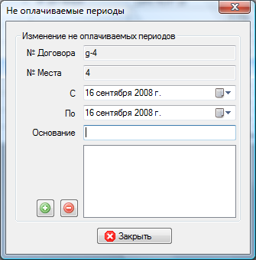

Клавиатура: в зависимости от типа поля используются алфавитные или цифровые клавиши. Установите курсор в поле и введите или откорректируйте значение. Для перехода на другое поле воспользуйтесь клавишами “Tab”, "Shift+Tab" и клавишами управления курсором.
Мышь: укажите курсором на поле и щелкните левой кнопкой мыши. Введите или откорректируйте значение. Укажите курсором на следующее поле и щелкните левой кнопкой мыши.
Раскрывающийся список - предназначен для выбора значения из списка. Пример – поле «Услуга» на следующем рисунке.
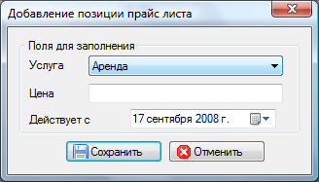
Клавиатура: для раскрытия списка нажмите клавиши “Alt” + “↓”. Клавишами “↑”, “↓” выберите требуемое значение из списка. Нажмите клавишу “Enter” для подтверждения выбора. В результате список закрывается, а выбранное значение вводится в соответствующее поле. Можно также выбрать то или иное значение без открытия списка путем перебора значений клавишами “↑” и “↓”.
Мышь: чтобы открыть список укажите курсором на раскрывающийся список и нажмите левую клавишу мыши. Для поиска в списке используйте полосу вертикальной прокрутки. Укажите курсором на требуемое значение и щелкните левой клавишей мыши.
Кнопка или группа кнопок - предназначены для выполнения какой-либо операции (команды) или открытия дополнительного окна
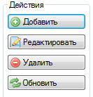

Клавиатура: выберите клавишами управления курсором кнопку (выбранная кнопка выделяется). Нажмите клавишу “Enter” или “пробел”.
Мышь: укажите курсором на нужную кнопку и щелкните левой клавишей мыши.
Флажки и переключатели - предназначены для установки или отмены соответствующих им условий. Флажки могут устанавливаться и сниматься (включаться и выключаться) независимо друг от друга. Переключатели могут устанавливаться в одно из двух или более возможных значений. В группе переключателей включенным может быть только один из группы.

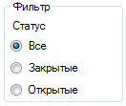 | 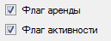
Клавиатура: нажатие клавиши “Пробел” устанавливает/снимает флажок. Выберите клавишами управления курсором нужное положение переключателя и нажмите клавишу “Tab” для перехода к следующему полю.
Мышь: укажите курсором на флажок или переключатель и щелкните левой кнопкой мыши.
Календарь - используется для ввода даты. При задействовании кнопки открывается окно календаря, установленное на текущей дате.
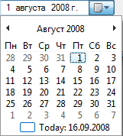

Клавиатура: выберите клавишами поле с датой, рядом с которой есть кнопка (выбранное поле даты выделяется). Нажмите клавиши “Alt” + “↓”. Используйте клавиши управления курсором для указания нужной даты, смена месяца и года будут производиться автоматически. Для выбора даты и закрытия окна нажмите клавишу «Enter». Кроме этого дату можно ввести и вручную в поле ввода рядом с кнопкой календаря.
Мышь: укажите курсором на кнопку и щелкните левой клавишей мыши. Затем укажите курсором мыши на нужную дату и опять щелкните левой клавишей мыши. Смена месяца производится кнопками в виде стрелок вправо и влево в верхней части календаря. Для выбора года нужно щелкнуть левой клавишей мыши на названии месяца в верхней части календаря, после чего календарь переключится в режим выбора года, где год можно выбрать также щелчком клавиши мыши.

Описание кнопок
Ниже приведено краткое описание кнопок, которые используются в формах. Если кнопка предназначена для выполнения двух или более операций, то наименование операций приводится через знак “/” и описание дается в той последовательности, в которой указаны назначения. Кнопки могут располагаться на панели. Вертикальная панель с группой расположена в левой части каждого окна.
– Сохранить. Сохраняет введенные или отредактированные данные.
– Обновить информацию в списке.
– Новая запись (Добавить). Используется для ввода новых данных в формах.
– Редактировать. Используется для редактирования текущей записи.
– Удалить текущую запись.
– Печать данных. Предназначена для формирования отчетов. Текст на кнопке – название отчета.
– Выполнить операцию. Сохранить введенные данные.
– Отменить. Отмена выполнения операции, произведенных изменений, сохранения данных.
- Очистить быстрый фильтр. Используется в случае, когда необходимо сбросить параметры быстрого фильтра для списка.
- Смотреть историю. Вызывает просмотр истории изменений.

Для получения информации о назначении кнопки установите указатель мыши на нужную кнопку и, через несколько секунд, на экране отобразится подсказка, описывающая назначение кнопки.

Работа с программой

Вход в систему
Для входа в программу пользователю необходимо авторизоваться, то есть указать свой логин и пароль в окне, которое открывается сразу при запуске приложения

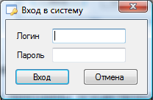

Главное меню
Доступ к функциям программы осуществляется через главное меню. Часть функций продублирована на панели быстрого доступа.
Работать с меню можно двумя способами: при помощи клавиатуры и манипулятора типа “Мышь”.
При выборе пунктов меню с помощью клавиатуры используйте клавиши горизонтальных стрелок - в главном меню и клавиши вертикальных стрелок - в раскрывающихся подменю, а для подтверждения выбора клавишу “Enter”. Активация главного меню производится клавишами “Alt” или «F10».
Навигация в меню c иcпользованием манипулятора типа “мышь” осуществляется путем выбора с помощью указателя нужного пункта меню и нажатия левой клавиши манипулятора.

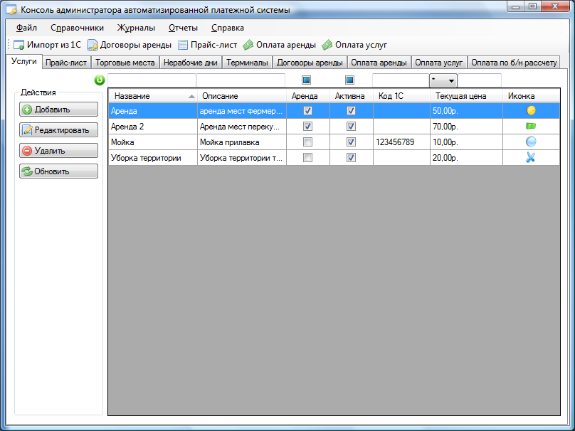

Справочники
Работа со справочниками осуществляется посредством одноименного меню, в котором доступны следующие функции:
- Услуги – справочник услуг
- Прайс-лист – справочник прайс-листов
- Торговые места – справочник торговых мест
- Нерабочие дни – справочник выходных и праздничных дней
- Пользователи – справочник пользователей (доступен только администраторам системы)

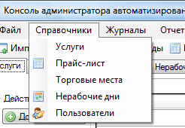

Работа с услугами

После выбора в пункте меню «Справочники» подпункта «Услуги» открывается окно списка услуг.

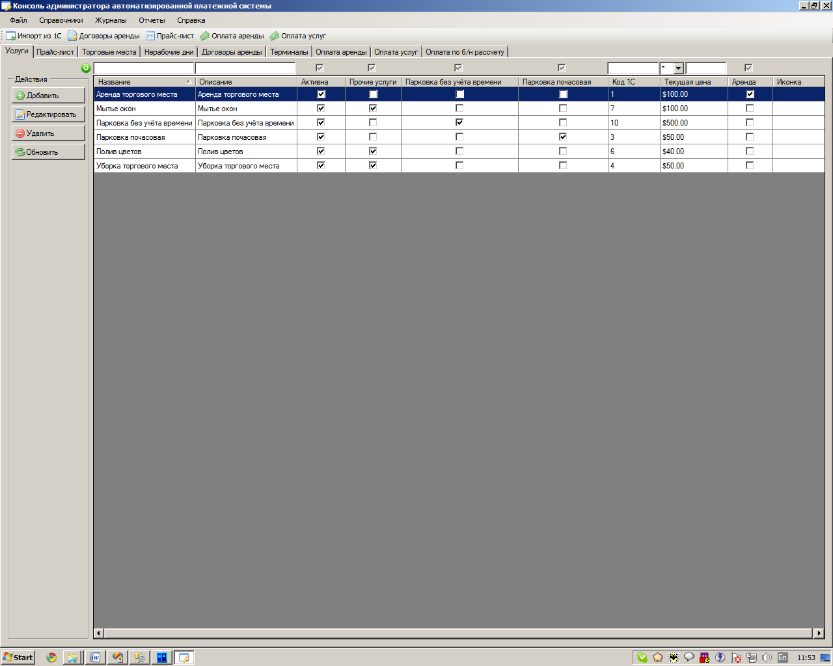

В данном окне можно просматривать необходимые услуги, меняя их сортировку и фильтрацию, а также инициировать создание новой и редактирование или удаление существующей услуги.
По умолчанию выборка услуг не ограничена. Имеется возможность произвести детальную фильтрацию списка услуг при помощи быстрого фильтра, расположенного над списком. Критерии фильтра действуют по условию И.

Для добавления новой услуги необходимо нажать на кнопку «Добавить», после чего открывается форма создания услуги, представленная ниже. В группе «Поля для заполнения» вводится общая информация об услуге: название, описание, код услуги в 1С (не обязательно), признак аренды, признак парковки почасавой, признак парковки без учёта времени, признак активности услуги, а также иконка для отображения на терминале (в качестве иконки может быть выбран файл *.bmp, *.jpg, *.png).

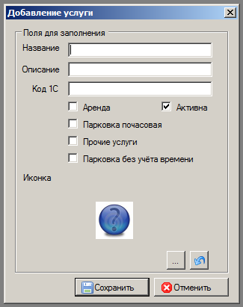

Для того чтобы введенная информация попала в БД, необходимо нажать кнопку «Сохранить». В случае отмены действия достаточно нажать кнопку «Отменить», при этом все внесенные изменения будут потеряны.

Если в списке услуг нажать кнопку «Редактировать», то откроется форма редактирования услуги в режиме изменения данных.

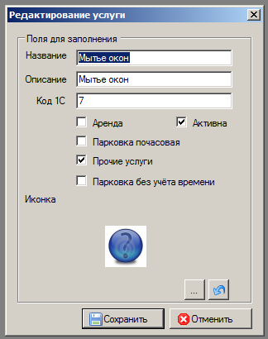

Работа в режиме редактирования ничем не отличается от добавления новой записи.
После удачного создания или редактирования производится возврат в список услуг и автоматическое позиционирование на вновь добавленную или отредактированную запись.

Для удаления услуги нужно нажать кнопку «Удалить», после чего откроется диалог подтверждения намерения удалить выбранную запись списка. В случае подтверждения запись будет удалена, и произойдет возврат в список.

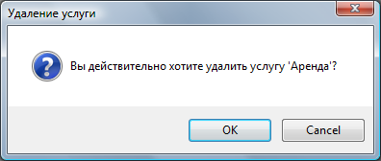

Работа с прайс-листом

После выбора в пункте меню «Справочники» подпункта «Прайс-лист» открывается окно списка цен на услуги.

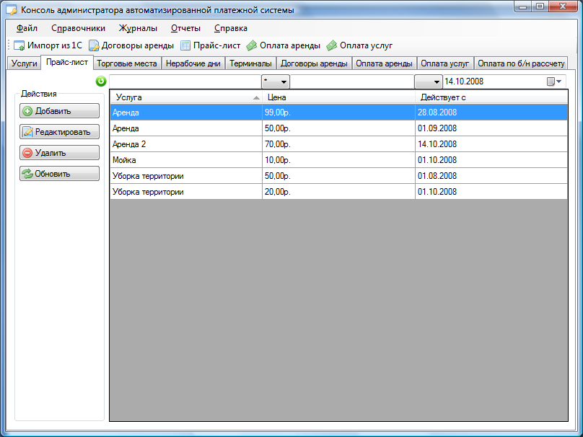

В данном окне можно просматривать необходимые цены услуг, меняя их сортировку и фильтрацию, а также инициировать создание новой и редактирование или удаление существующей записи прайс-листа.
По умолчанию выборка цен не ограничена. Имеется возможность произвести детальную фильтрацию списка цен на услуги при помощи быстрого фильтра, расположенного над списком. Критерии фильтра действуют по условию И.

Для добавления новой цены услуги необходимо нажать на кнопку «Добавить», после чего открывается форма создания позиции прайс-листа, представленная ниже. В группе «Поля для заполнения» вводится общая информация о цене: услуга (из справочника), цена, дата начала действия цены.

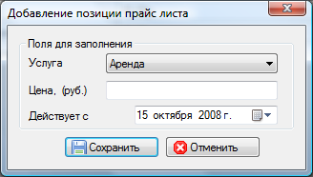

Для того чтобы введенная информация попала в БД, необходимо нажать кнопку «Сохранить». В случае отмены действия достаточно нажать кнопку «Отменить», при этом все внесенные изменения будут потеряны.

Если в списке цен нажать кнопку «Редактировать», то откроется форма редактирования позиции прайс-листа в режиме изменения данных.

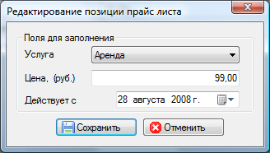

Работа в режиме редактирования ничем не отличается от добавления новой записи.
После удачного создания или редактирования производится возврат в список цен на услуги и автоматическое позиционирование на вновь добавленную или отредактированную запись.

Для удаления позиции прайс-листа нужно нажать кнопку «Удалить», после чего откроется диалог подтверждения намерения удалить выбранную запись списка. В случае подтверждения запись будет удалена, и произойдет возврат в список.

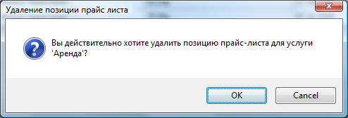

Работа со списком торговых мест

После выбора в пункте меню «Справочники» подпункта «Торговые места» открывается окно списка торговых мест.

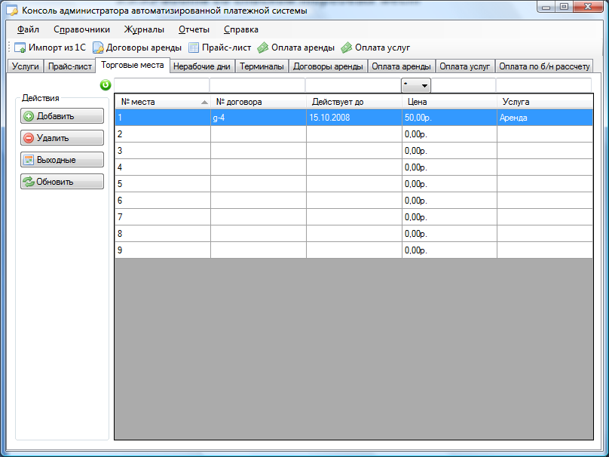

В данном окне можно просматривать необходимые торговые места, меняя их сортировку и фильтрацию, а также инициировать создание новой и редактирование или удаление существующей записи списка торговых мест.
По умолчанию выборка мест не ограничена. Имеется возможность произвести детальную фильтрацию списка торговых мест при помощи быстрого фильтра, расположенного над списком. Критерии фильтра действуют по условию И.

Для добавления нового торгового места необходимо нажать на кнопку «Добавить», после чего открывается форма создания торгового места, представленная ниже. В группе «Поля для заполнения» вводится общая информация о цене: номер места.

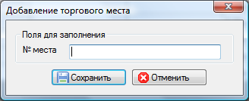

Для того чтобы введенная информация попала в БД, необходимо нажать кнопку «Сохранить». В случае отмены действия достаточно нажать кнопку «Отменить», при этом все внесенные изменения будут потеряны.

После удачного создания производится возврат в список мест и автоматическое позиционирование на вновь добавленную запись.

Для удаления торгового места нужно нажать кнопку «Удалить», после чего откроется диалог подтверждения намерения удалить выбранную запись списка. В случае подтверждения запись будет удалена, и произойдет возврат в список.

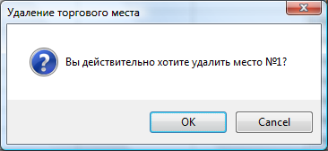

При нажатии на кнопку «Выходные» открывается форма просмотра и редактирования нерабочих периодов для выбранного места.
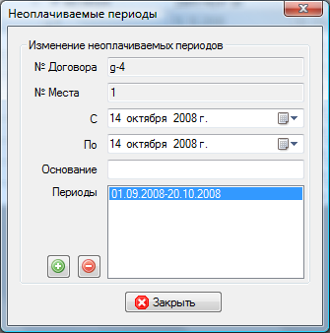

В нижней части этого окна содержится список уже назначенных неоплачиваемых периодов для места. Если выделить запись этого списка и нажать кнопку , то выделенная запись будет удалена.
При нажатии кнопки происходит добавление неоплачиваемого периода с данными, введенными выше в полях: с, по, основание.

Работа с нерабочими днями

После выбора в пункте меню «Справочники» подпункта «Нерабочие дни» открывается окно списка выходных и праздничных дней.

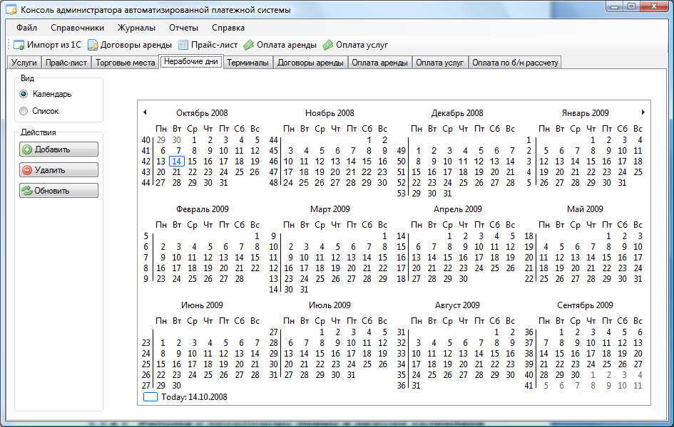

В данном окне можно просматривать, добавлять и удалять необходимые нерабочие дни в одном из следующих двух режимов: календарь, список.

Работа с нерабочими днями в режиме календаря
ВНИМАНИЕ! При работе приложения в ОС Windows Vista с включенной темой Windows Vista в ряде случаев наблюдается эффект отсутствия отображения в календаре нерабочих дней (выделяются жирным шрифтом), при этом добавление и удаление происходит корректно. Если наблюдается такой эффект, можно переключить тему на классическую или переключить вид представления нерабочих дней на список (см. 3.3.4.2).
На рисунке ниже представлен вид окна работы с нерабочими днями в режиме календаря.

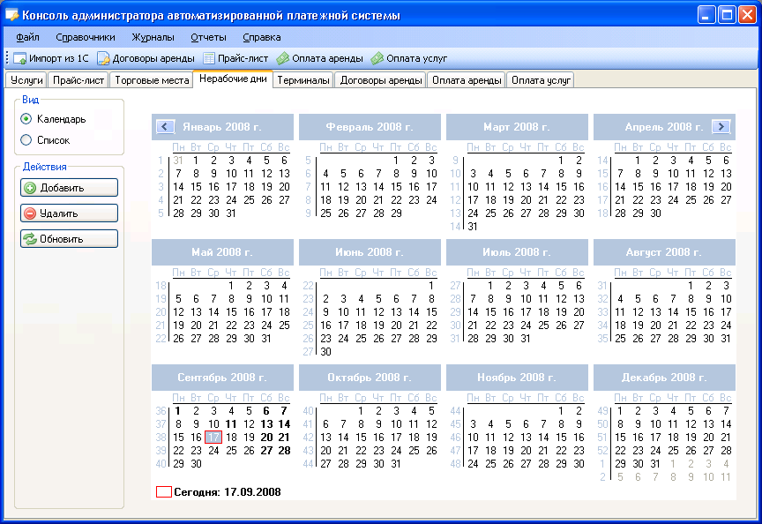

Для добавления нерабочего дня необходимо выделить нужный день щелчком левой кнопки мыши, затем нажать на кнопку «Добавить» в панели действий или через всплывающее меню по правой кнопке мыши.
Нерабочие дни выделяются в календаре жирным шрифтом, выбранный день подсвечивается цветным фоном (на картинке сиреневым), а сегодняшний день обведен красной рамкой, как это представлено на картинке ниже.

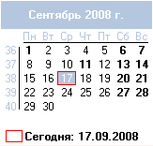

Для удаления нерабочего дня необходимо выделить нужный день щелчком левой кнопки мыши, затем нажать на кнопку «Удалить» в панели действий или через всплывающее меню по правой кнопке мыши.

Работа с нерабочими днями в режиме списка
На рисунке ниже представлен вид окна работы с нерабочими днями в режиме списка.

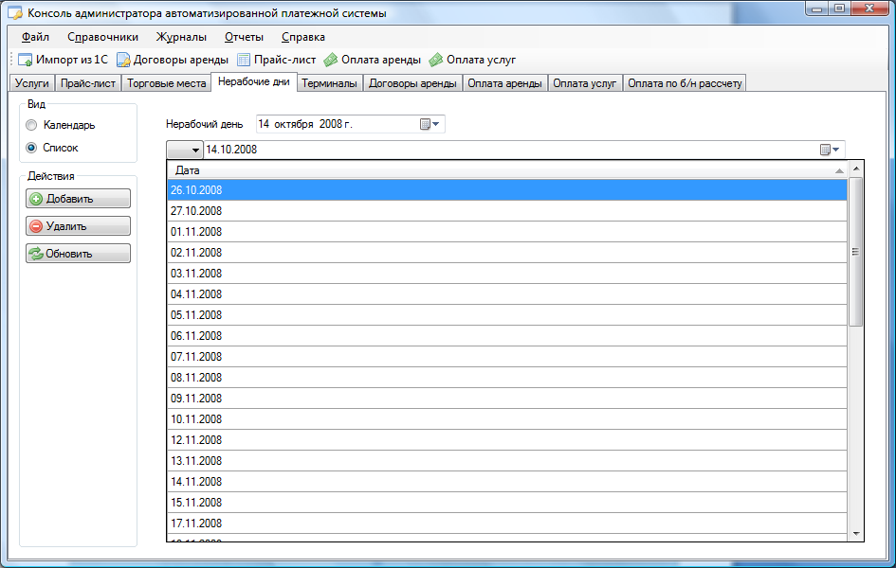

В этом режиме нерабочие дни представлены списком.
Для добавления нерабочего дня необходимо выбрать нужный день с помощью выпадающего календаря в верхней части окна, а затем нажать на кнопку «Добавить» в панели действий.
Для удаления нерабочего дня необходимо выделить нужный день в списке, затем нажать на кнопку «Удалить» в панели действий. Удаление происходит после подтверждения.

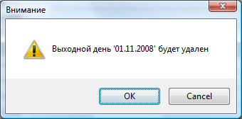

Управление списком пользователей и правами доступа

После выбора в пункте меню «Справочники» подпункта «Пользователи» открывается окно управления списком пользователей.

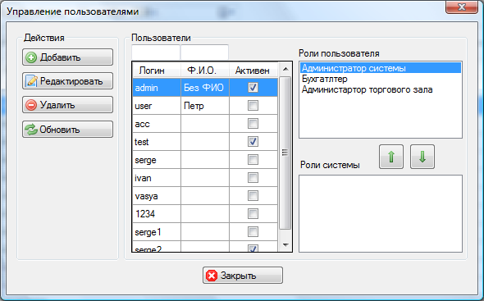

В данном окне можно просматривать зарегистрированных в системе пользователей и их права (роли), а также инициировать создание новой и редактирование или удаление существующей записи списка пользователей и производить настройку прав (ролей) пользователей.
Для добавления нового пользователя необходимо нажать на кнопку «Добавить», после чего открывается форма создания пользователя, представленная ниже. В группе «Поля для заполнения» вводится общая информация пользователя: логин (мнемоническое имя, используемое для входа в систему), пароль, ФИО, признак активности учтенной записи.

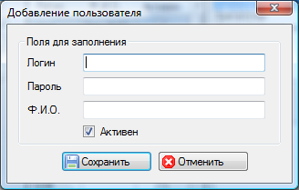

Для того чтобы введенная информация попала в БД, необходимо нажать кнопку «Сохранить». В случае отмены действия достаточно нажать кнопку «Отменить», при этом все внесенные изменения будут потеряны.
Если в списке пользователей нажать кнопку «Редактировать», то откроется форма редактирования пользователя в режиме изменения данных.

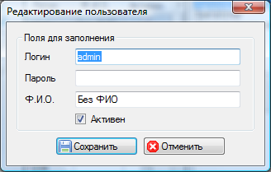

Работа в режиме редактирования ничем не отличается от добавления новой записи.
После удачного создания или редактирования производится возврат в список пользователей.
Для удаления пользователя нужно нажать кнопку «Удалить», после чего откроется диалог подтверждения намерения удалить выбранную запись списка. В случае подтверждения запись будет удалена, и произойдет возврат в список.

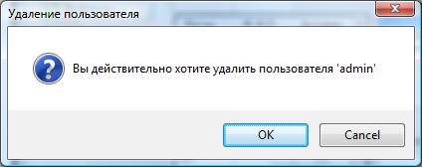

Для настройки прав доступа пользователю необходимо назначить роли в системе. Для этого достаточно в списке пользователей выделить нужного пользователя и в правой части окна при помощи кнопок со стрелками вверх и вниз соответственно добавить ему ту или иную роль или убрать ее.
На следующем рисунке изображен пользователь «ivan», которому назначили роль «бухгалтер».

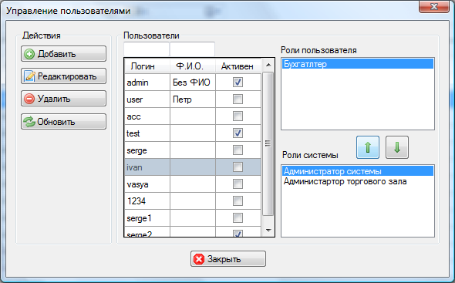

Журналы
Работа с журналами осуществляется посредством одноименного меню, в котором доступны следующие функции:
- Договоры аренды – журнал договоров аренды (доступно только пользователю с ролью «бухгалтер»)
- Оплата аренды – журнал платежей за аренду
- Оплата услуг – журнал платежей за услуги

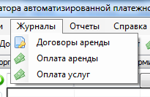

Работа с договорами аренды

После выбора в пункте меню «Журналы» подпункта «Договоры аренды» открывается окно списка договоров аренды.

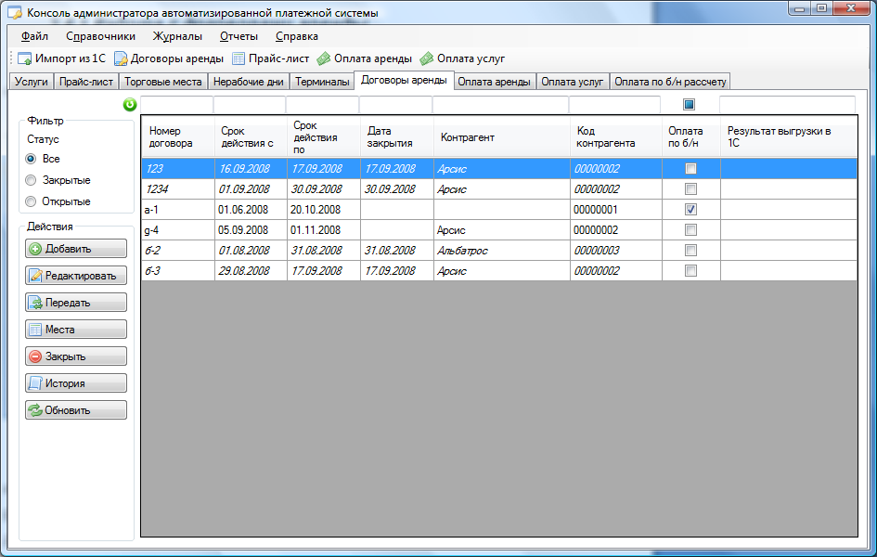

В данном окне можно просматривать необходимые договоры аренды, меняя их сортировку и фильтрацию, а также инициировать создание нового и редактирование или закрытие существующего договора. Кроме того тут можно добавлять и удалять места договора, производить передачу мест с одного договора на другой, посматривать историю изменения договора.
По умолчанию выборка договоров не ограничена. Имеется возможность произвести детальную фильтрацию журнала договоров при помощи быстрого фильтра, расположенного над списком. Критерии фильтра действуют по условию И.
Также в этом окне действует фильтрация по факту закрытия документов (закрытые, открытые, все), которая представлена переключателем в группе «фильтр».

Для добавления нового договора необходимо нажать на кнопку «Добавить», после чего открывается форма создания договора, представленная ниже. В группе «Поля для заполнения» вводится общая информация по договору: номер договора, дата начала действия, дата окончания действия, тип аренды (услуга), признак возможности оплаты по безналичному расчету, а также в случае включенной безналичной оплаты дата контроля безналичных платежей. Кроме общей информации необходимо также выбрать контрагента из справочника контрагентов, который вызывается кнопкой «Выбор контрагента».

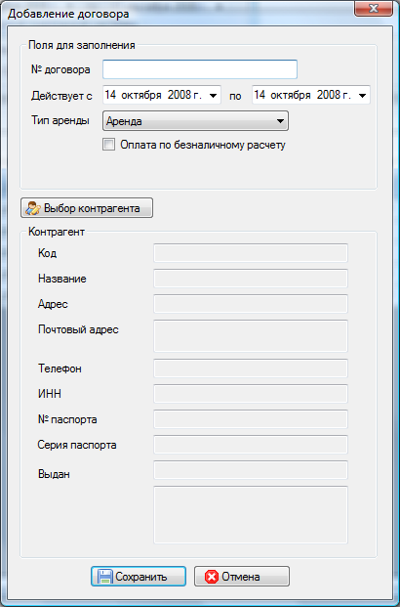

Для того чтобы введенная информация попала в БД, необходимо нажать кнопку «Сохранить». В случае отмены действия достаточно нажать кнопку «Отменить», при этом все внесенные изменения будут потеряны.

Если в журнале договоров нажать кнопку «Редактировать», то откроется форма редактирования договора в режиме изменения данных.

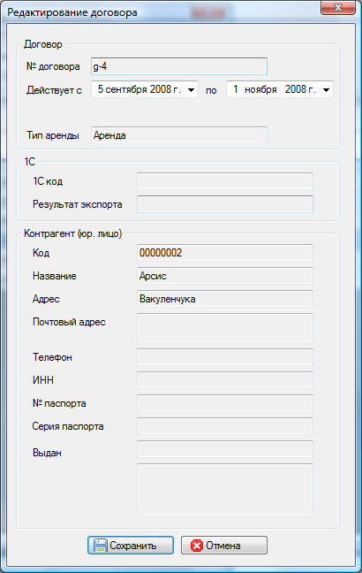

Работа в режиме редактирования ничем не отличается от добавления новой записи.
После удачного создания или редактирования производится возврат в журнал договоров и автоматическое позиционирование на вновь добавленную или отредактированную запись.

Удаление договора невозможно. Для завершения действия договора используется функция закрытия договора. Для активизации этой функции необходимо нажать на кнопку «Закрыть», после чего откроется диалог, представленный ниже.

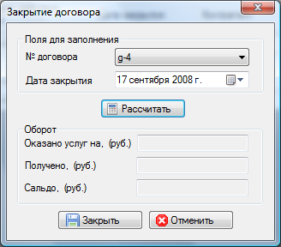

В этом окне необходимо указать дату закрытия договора, после чего можно произвести расчет путем нажатия на кнопку «Рассчитать».

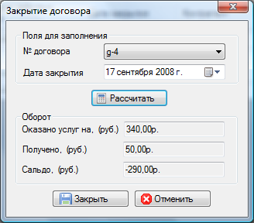

Наличие ненулевого сальдо указывает на дебиторскую или кредиторскую задолженность по договору. Это может быть вызвано, например, отсутствием ожидаемого безналичного платежа или переплатой за аренду при оплате через терминал.
Для закрытия договора нужно нажать кнопку «Закрыть», после чего откроется диалог подтверждения намерения закрыть договор. В случае подтверждения договор будет закрыт, и все дальнейшие операции с ним будут заблокированы.

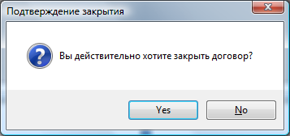

Если закрытый договор попытаться отредактировать, то форма редактирования откроется в режиме для чтения в следующем виде.

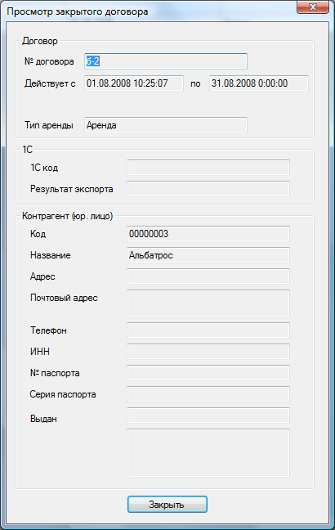

В списке договоров доступна также функция передачи торговых мест с одного договора на другой. Для использования этой функции нужно выбрать договор, с которого планируется передача мест на другой договор, и нажать кнопку «Передать». Откроется следующий диалог.

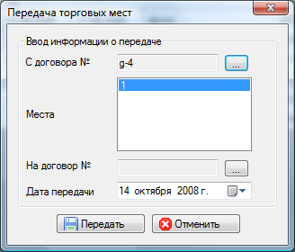

В открывшемся диалоге уже выбран договор, с которого будет происходить передача. Теперь необходимо выбрать договор-приемник торговых мест, указать дату передачи и маркировать места для передачи.
Маркирование мест для передачи производится левой кнопкой мыши. При первом нажатии место помечается (выделяется фон), а при повторном пометка снимается.
Когда вся необходимая информация указана нужно нажать кнопку «Передать», после чего откроется диалог подтверждения намерения передачи мест. В случае подтверждения места будут переданы.

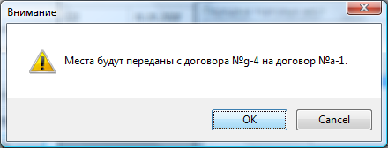

Для доступа к списку мест договора нужно нажать в списке договоров кнопку «Места», после чего будет открыт диалог редактирования списка мест для выбранного договора.

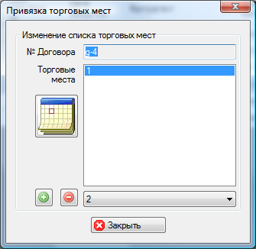

В этом диалоге представлен список уже имеющихся в договоре мест. В нижней части окна расположен выпадающий список свободных мест, которые могут быть добавлены в договор при помощи кнопки . Нажатие на кнопку приводит к удалению выделенного места из списка мест договора.
Кнопка с изображением календаря  служит для доступа к управлению неоплачиваемыми периодами для выбранного в списке места. По нажатию на нее открывается форма просмотра и редактирования нерабочих периодов для выбранного места.
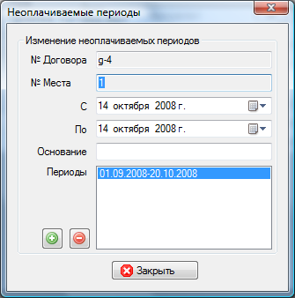

В нижней части этого окна содержится список уже назначенных неоплачиваемых периодов для места. Если выделить запись этого списка и нажать кнопку , то выделенная запись будет удалена.
При нажатии кнопки происходит добавление неоплачиваемого периода с данными, введенными выше в полях: с, по, основание.

Еще одной важной функцией списка договоров является просмотр истории изменений того или иного договора. При нажатии на кнопку «История» открывается следующее окно.
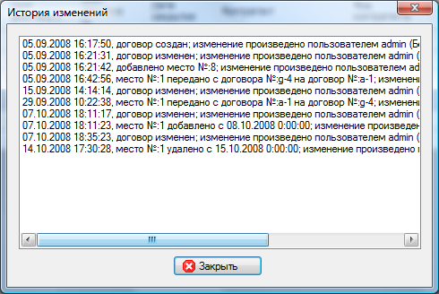
В нем в хронологическом порядке перечислены все изменения, которые происходили с договором, с указанием характера изменений (изменения свойств договора, изменения списка мест), даты и времени изменения и пользователя, который это изменение произвел.

Журнал оплаты аренды

После выбора в пункте меню «Журналы» подпункта «Оплата аренды» открывается окно списка платежей за аренду торговых мест.

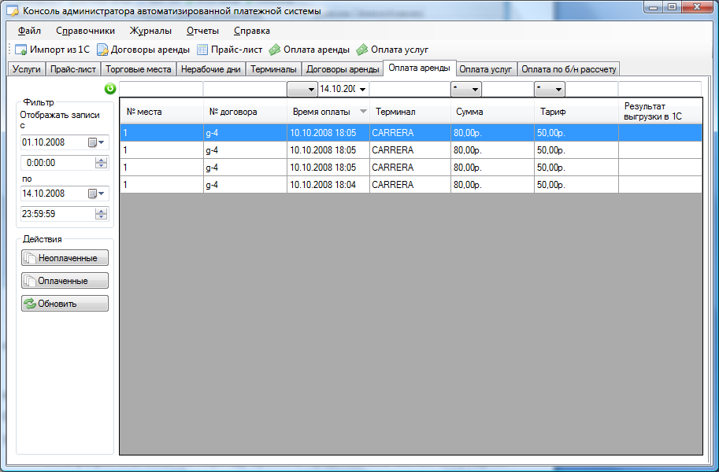

В данном окне можно просматривать необходимые платежи за аренду, меняя их сортировку и фильтрацию.
По умолчанию выборка платежей ограничена сегодняшним днем. Имеется возможность произвести детальную фильтрацию журнала платежей при помощи быстрого фильтра, расположенного над списком. Критерии фильтра действуют по условию И.
Фильтрация платежей по периоду времени представлена соответствующими полями в группе «фильтр».

Изменение списка платежей невозможно. Платежи автоматически попадают в журнал оплаты аренды при оплате арендаторами аренды своих мест через терминалы.

Из окна журнала платежей за аренду можно также вызвать формирование следующих отчетов: отчет о неоплаченных местах за период (см. 3.5.1), отчет об оплаченных суммах за период (см. 3.5.2).

Журнал оплаты услуг

После выбора в пункте меню «Журналы» подпункта «Оплата услуг» открывается окно списка платежей за дополнительные услуги.

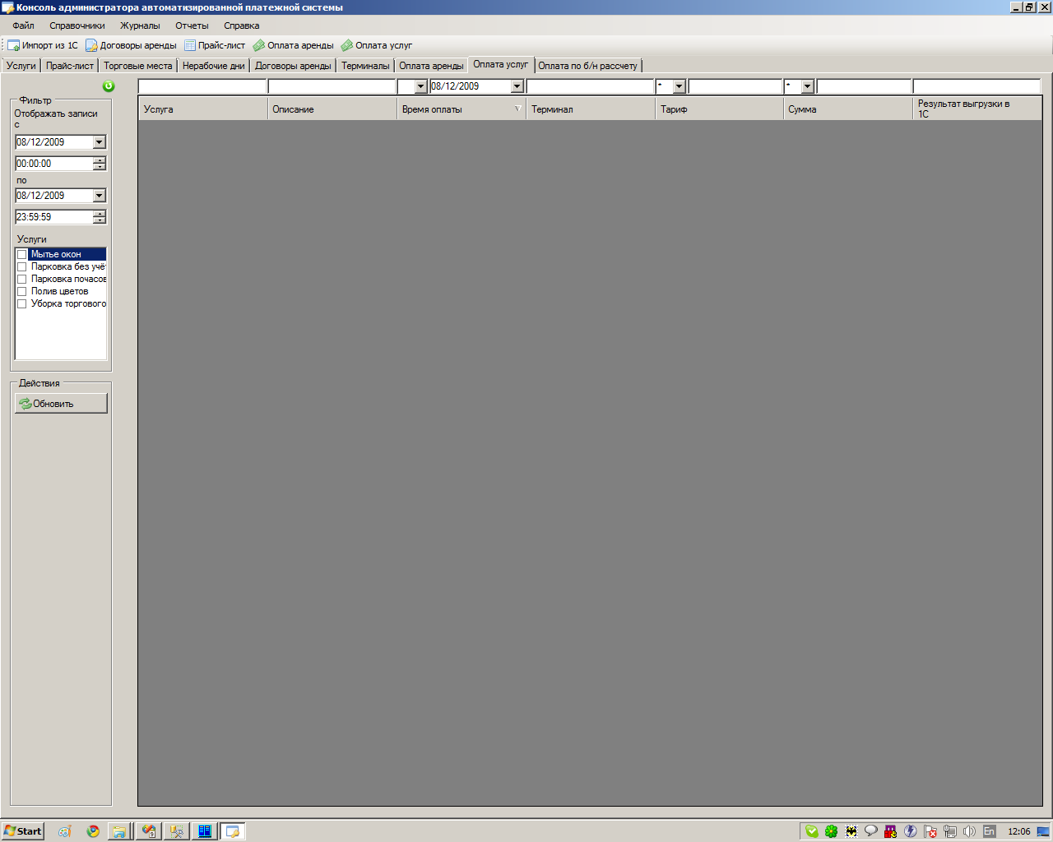

В данном окне можно просматривать необходимые платежи за услуги, меняя их сортировку и фильтрацию.
По умолчанию выборка платежей ограничена сегодняшним днем. Имеется возможность произвести детальную фильтрацию журнала платежей при помощи быстрого фильтра, расположенного над списком. Критерии фильтра действуют по условию И.
Фильтрация платежей по периоду времени и конкретными услугами представлена соответствующими полями в группе «фильтр».

Изменение списка платежей невозможно. Платежи автоматически попадают в журнал оплаты услуг при оплате дополнительных услуг плательщиками через терминалы.

Журнал безналичных оплат

После выбора закладки «Оплата по б/н расчету» открывается окно списка оплат аренды по безналичному расчету.

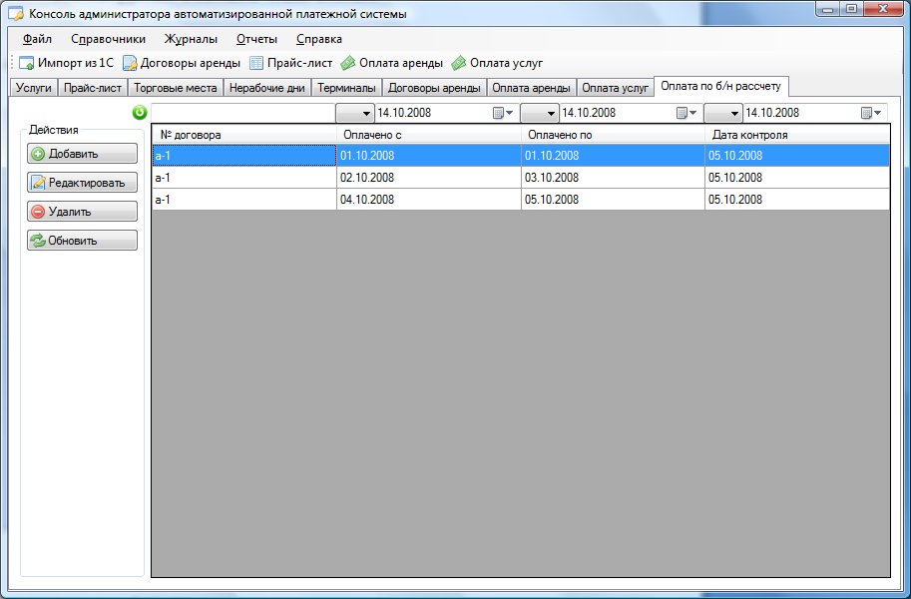

В данном окне можно просматривать необходимые факты оплаты по б/н расчету, меняя их сортировку и фильтрацию.
Имеется возможность произвести детальную фильтрацию журнала платежей при помощи быстрого фильтра, расположенного над списком. Критерии фильтра действуют по условию И.

Для добавления новой оплаты по б/н расчету необходимо нажать на кнопку «Добавить», после чего открывается форма внесения безналичного платежа, представленная ниже. В группе «Поля для заполнения» вводится общая информация о оплате: договор, дата начала оплачиваемого периода, дата окончания оплачиваемого периода, дата контроля следующего безналичного платежа.

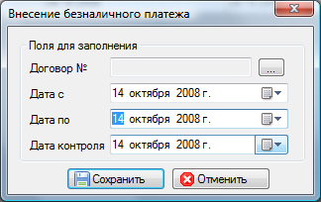

Для того чтобы введенная информация попала в БД, необходимо нажать кнопку «Сохранить». В случае отмены действия достаточно нажать кнопку «Отменить», при этом все внесенные изменения будут потеряны.

Если в списке оплат по б/н расчету нажать кнопку «Редактировать», то откроется форма редактирования безналичной оплаты в режиме изменения данных.

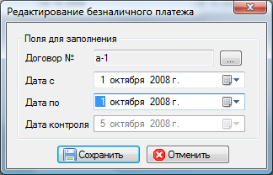

Работа в режиме редактирования ничем не отличается от добавления новой записи.
После удачного создания или редактирования производится возврат в список оплат по б/н расчету и автоматическое позиционирование на вновь добавленную или отредактированную запись.

Для удаления оплаты по б/н расчету нужно нажать кнопку «Удалить», после чего откроется диалог подтверждения намерения удалить выбранную запись списка. В случае подтверждения запись будет удалена, и произойдет возврат в список.

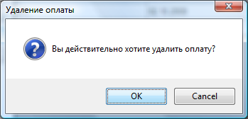

Отчеты
Работа с отчетами осуществляется посредством одноименного меню, в котором доступны следующие функции:
- Отчет о неоплаченных местах за период – отчет о неоплаченных местах за выбранный период времени
- Отчет об оплаченных суммах за период – отчет о суммах, оплаченных за аренду мест за выбранный период времени
- Отчет по не прошедшим суммам за период – отчет по суммам, не прошедшим за выбранный период времени
- Сводная таблица оплат за период – отчет о
- Отчет по состоянию договоров – отчет о
- Отчет по платежам за услуги за период – отчет о прошедших платежах за услуги за выбранный период
- Отчёт по платежам за парковку – отчёт о всех фактах парковки и из проплат за выбранный период

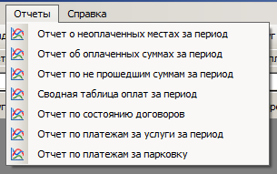

Предварительный просмотр отчетов
Для удобства пользователя перед печатью отчета на принтере он выводится на экране в окне предварительного просмотра.
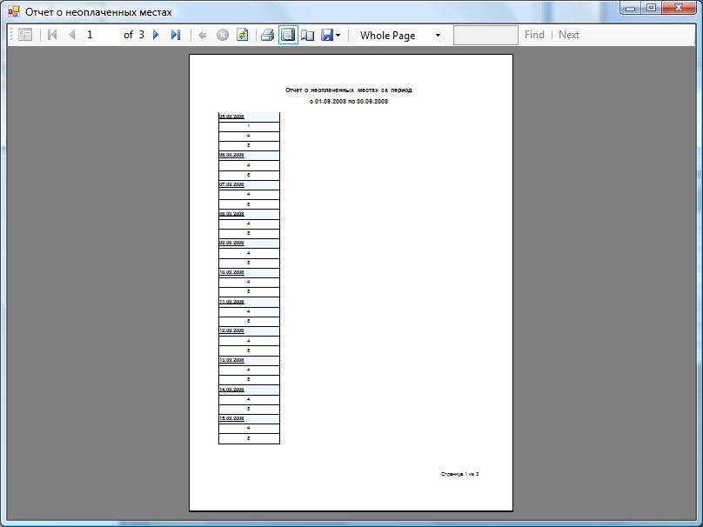

Окно предварительного просмотра предоставляет возможность просмотра всех сформированных страниц отчета перед печатью и в интерактивном виде и в том виде, в каком он будет выведен на принтер. Переключение этого режима осуществляется при помощи кнопки-переключателя («Print Layout»). При открытии окна включен режим вывода на принтер.
В интерактивном виде по отчету можно производить поиск при помощи соответствующего поля ввода в верхней части окна и ссылок «Find» (найти) и «Next» (следующий). Найденный фрагмент выделяется в отчете цветом.
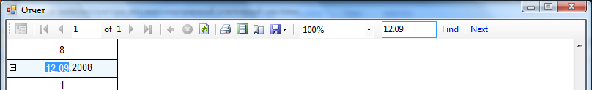

Имеется возможность экспорта отчета в документ одного из следующих форматов: MS Excel (*.xls) и PortableDocumentFormat (*.pdf). Для экспорта в один из этих форматов нужно нажать кнопку («Export»), после чего во всплывающем меню выбрать необходимый формат для экспорта.

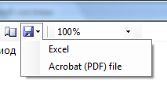
Для настройки параметров страницы нужно нажать кнопку («Page Setup»), после чего откроется соответствующий диалог.

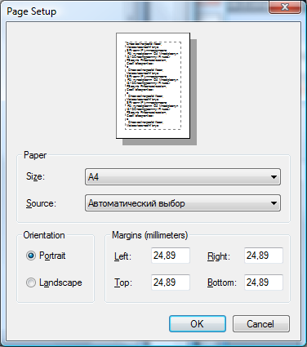

Для вывода отчета на принтер нужно нажать кнопку («Print»), после чего откроется стандартный диалог печати. В нем можно выбрать целевой принтер, поменять его настройки, указать диапазон страниц для печати, количество копий и метод разбора по экземплярам. При нажатии на кнопку «Print» (или клавиши Enter) отчет будет отправлен на принтер.
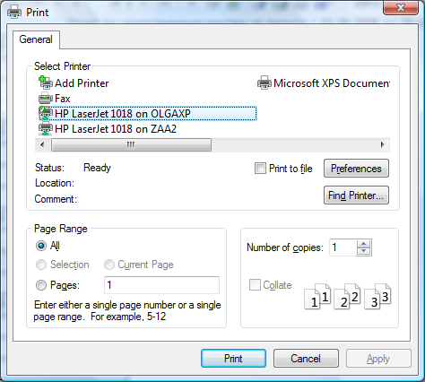

Отчет о неоплаченных местах за период

После выбора в пункте меню «Отчеты» подпункта «Отчет о неоплаченных местах за период» открывается форма ввода параметров отчета.

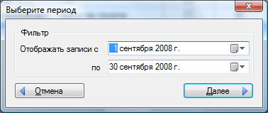

В этой форме можно указать период времени, за который необходимо сформировать отчет. По умолчанию период ограничен началом и концом текущего месяца.
После ввода параметров отчета нужно нажать кнопку «Далее» для формирования выходной формы, которая открывается в окне предварительного просмотра.
Ниже представлен образец сформированного отчета этого типа.

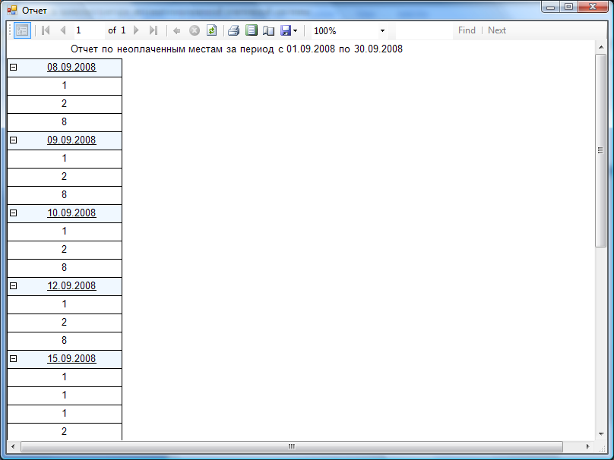

Отчет об оплаченных суммах за период

После выбора в пункте меню «Отчеты» подпункта «Отчет об оплаченных суммах за период» открывается форма ввода параметров отчета.

В этой форме можно указать период времени, за который необходимо сформировать отчет. По умолчанию период ограничен началом и концом текущего месяца.
После ввода параметров отчета нужно нажать кнопку «Далее» для формирования выходной формы, которая открывается в окне предварительного просмотра.
Ниже представлен образец сформированного отчета этого типа.

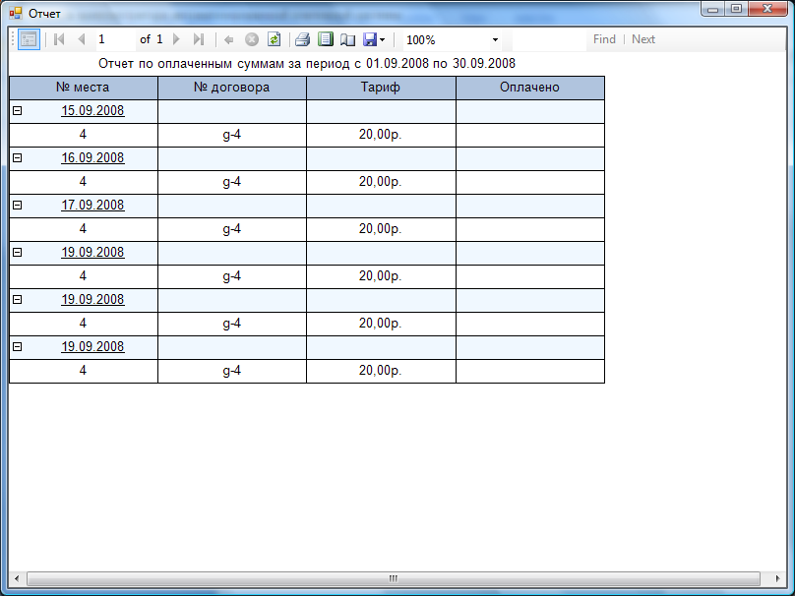

Отчет по не прошедшим суммам за период

После выбора в пункте меню «Отчеты» подпункта «Отчет по не прошедшим суммам за период» открывается форма ввода параметров отчета.

В этой форме можно указать период времени, за который необходимо сформировать отчет. По умолчанию период ограничен началом и концом текущего месяца.
После ввода параметров отчета нужно нажать кнопку «Далее» для формирования выходной формы, которая открывается в окне предварительного просмотра.
Ниже представлен образец сформированного отчета этого типа.

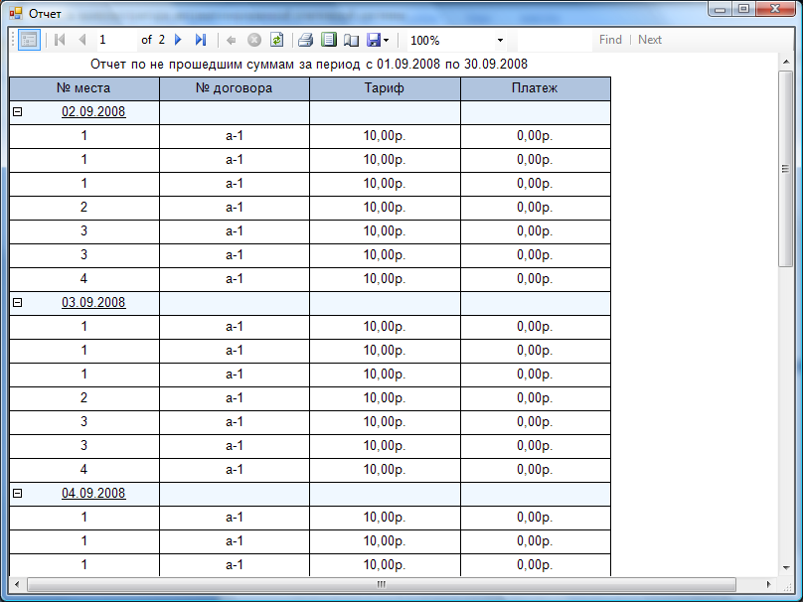

Сводная таблица оплат за период

После выбора в пункте меню «Отчеты» подпункта «Сводная таблица оплат за период» открывается форма ввода параметров отчета.

В этой форме можно указать период времени, за который необходимо сформировать отчет. По умолчанию период ограничен началом и концом текущего месяца.
После ввода параметров отчета нужно нажать кнопку «Далее» для формирования выходной формы, которая открывается в окне предварительного просмотра.
Ниже представлен образец сформированного отчета этого типа.

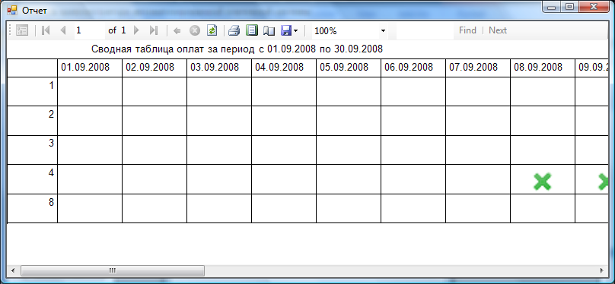

Отчет по состоянию договоров

После выбора в пункте меню «Отчеты» подпункта «Отчет по состоянию договоров» открывается форма ввода параметров отчета.

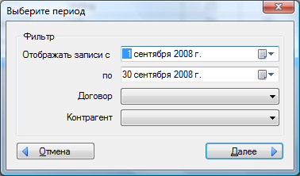

В этой форме можно указать период времени, за который необходимо сформировать отчет. По умолчанию период ограничен началом и концом текущего месяца. Кроме этого можно выбрать один интересующий договор и/или одного контрагента для отбора соответствующих данных.
После ввода параметров отчета нужно нажать кнопку «Далее» для формирования выходной формы, которая открывается в окне предварительного просмотра.
Ниже представлен образец сформированного отчета этого типа.

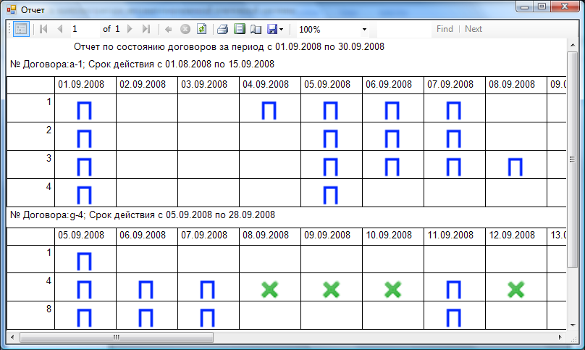

Отчет по платежам за услуги за период

После выбора в пункте меню «Отчеты» подпункта «Отчет по платежам за услуги за период» открывается форма ввода параметров отчета.

В этой форме можно указать период времени, за который необходимо сформировать отчет. По умолчанию период ограничен началом и концом текущего месяца.
После ввода параметров отчета нужно нажать кнопку «Далее» для формирования выходной формы, которая открывается в окне предварительного просмотра.
Ниже представлен образец сформированного отчета этого типа.

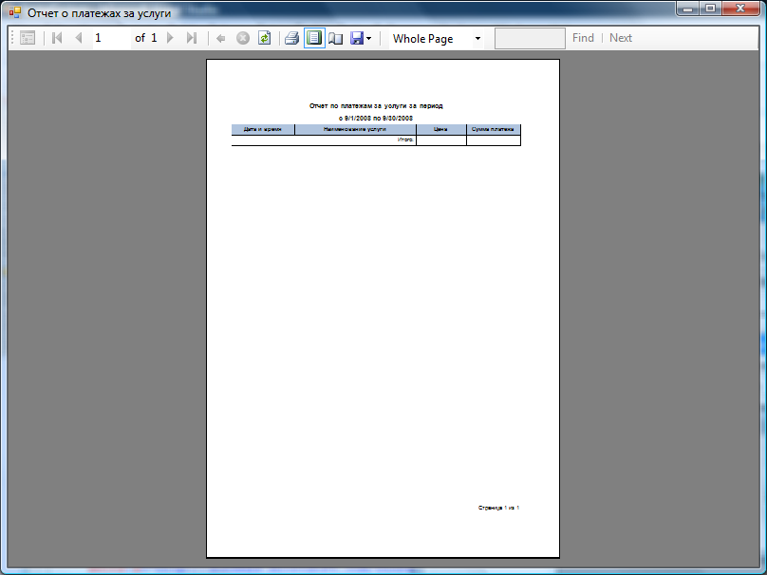

Обмен данными с бухгалтерской системой 1С
Обмен данными с системой 1С подразумевает экспорт данных в 1С и импорт данных из 1С.
Экспорт данных производится автоматически, когда это необходимо.
Импорт производится каждый раз при запуске консоли администратора автоматически, а также может быть инициирован вручную нажатием на кнопку «Импорт из 1С» панели быстрого доступа в главном окне консоли или через пункт меню «Импорт данных из 1С» в меню «Файл». Никаких дополнительных действий от пользователя не требуется.

Для импорта в 1С экспортированных из программного комплекса данных используется файл внешней обработки ImportPayments.ert. Описание работы с этим файлом смотрите в инструкции пользователя модуля обмена 1С.

